Değişken Değiştirme Metodu
1. $\int{\frac{3x}{1+9x^{2}}}dx$

$u=1+9x^{2}$ $du=18xdx$ $3xdx=\frac{1}{6}dx$
$$\int{\frac{1}{u}du=\frac{1}{6}ln\left|u\right|+C}$$
$$=\frac{1}{6}\ln\left|1+9x^{2}\right|+C$$

2. $\int{\left(8x-12\right){\left(4x^{2}-12x\right)}^{4}dx}$

$u=4x^{2}-12x$ $du=\left(8x-12\right)dx$
$$\int{u^{4}du=\frac{1}{5}u^{5}+C}$$
$$=\frac{1}{5}{\left(4x^{2}-12x\right)}^{5}+C$$

Kısmi İntegrasyon Metodu
1. $\int{4x\cos\left(2-3x\right)dx}$

$u=4x$ → $du=4dx$
$dv=\cos\left(2-3x\right)dx$ → $v=-\frac{1}{3}\sin\left(2-3x\right)$
$$4x(-\frac{1}{3}\sin\left(2-3x\right))-\int{-\frac{4}{3}\sin\left(2-3x\right)dx=-\frac{4}{3}x\sin\left(2-3x\right)+\frac{4}{3}\int{\sin\left(2-3x\right)dx}}$$
$$=\frac{4}{3}x\sin\left(2-3x\right)+\frac{4}{9}\cos\left(2-3x\right)+C$$

2. $\int{xe^{6x}dx}$

$u=x$ → $du=dx$
$dv=xe^{6x}dx$ → $v=\frac{1}{6}e^{6x}$
$$\frac{x}{6}e^{6x}-\int{\frac{1}{6}e^{6x}dx}$$
$$=\frac{x}{6}e^{6x}-\frac{1}{36}e^{6x}+C$$

Rasyonel Fonksiyonların İntegrali
1. $\int{\frac{3x+11}{x^{2}-x-6}}dx$

$$\frac{3x+11}{(x-3)(x+2)}=\frac{A}{x-3}+\frac{B}{x+2}$$
$$3x+11=A\left(x+2\right)+B(x-3)$$
$$x=-2 → 5=A\left(0\right)+B\left(-5\right) → B=-1$$
$$x=3 → 20=A\left(5\right)+B\left(0\right) → A=4$$
$$\int{\frac{4}{x-3}-\frac{1}{x+2}dx}=\int{\frac{4}{x-3}dx-\int{\frac{1}{x+2}dx}}$$
$$=4\ln\left|x-3\right|-\ln\left|x+2\right|+C$$

2. $\int{\frac{x^{2}+4}{3x^{3}+4x^{2}-4x}}dx$

$$\frac{x^{2}+4}{x(x+2)(3x-2)}=\frac{A}{x}+\frac{B}{x+2}+\frac{C}{3x-2}$$
$$x^{2}+4=A\left(x+2\right)\left(3x-2\right)+Bx\left(3x-2\right)+Cx(x+2)$$
$$x=0 → 4=A\left(2\right)\left(-2\right) → A=-1$$
$$x=-2 → 8=B\left(-2\right)\left(-8\right) → B=\frac{1}{2}$$
$$x=\frac{2}{3} → \frac{40}{9}=C\left(\frac{2}{3}\right)\left(\frac{8}{3}\right) → C=\frac{40}{16}=\frac{5}{2}$$
$$\int{-\frac{1}{x}+\frac{\frac{1}{2}}{x+2}+\frac{\frac{5}{2}}{3x-2}dx}$$
$$=-\ln\left|x\right|+\frac{1}{2}\ln\left|x+2\right|+\frac{5}{6}\ln\left|3x-2\right|+C$$

tanx/2 = t ile Hesaplanan İntegraller
1. $\int{\frac{4}{1+\cos{x}}dx}$

$\tan{\frac{x}{2}=t}$ → $\frac{1}{2}(1+\tan^{2}\left(\frac{x}{2}\right))=dt$ → $dx=\frac{2dt}{1+t^{2}}$
$$\cos{x=\cos^{2}{\frac{x}{2}\sin^{2}{\frac{x}{2}=\frac{1-t^{2}}{1+t^{2}}}}}$$
$$\int{\frac{4}{1+\frac{1-t^{2}}{1+t^{2}}}} \frac{2dt}{1+t^{2}}=\int{4dt=4t+C}$$
$$=4\tan{\frac{x}{2}+C}$$

2. $\int{\frac{1}{3-5\sin{x}}dx}$

$\tan{\frac{x}{2}=t}$ → $\frac{1}{2}(1+\tan^{2}\left(\frac{x}{2}\right))=dt$ → $dx=\frac{2dt}{1+t^{2}}$
$\cos{x=\frac{1-t^{2}}{1+t^{2}}}$ $\sin{x=}\frac{2t}{1+t^{2}}$
$$\int{\frac{1}{3-5\left(\frac{2t}{1+t^{2}}\right)} }\frac{2dt}{1+t^{2}}=\int{\frac{2}{3\left(1+t^{2}\right)-5\left(2t\right)}dt}$$
$$\int{\frac{2}{3t^{2}-10t+3}dt}$$
$$\int{\frac{2}{\left(3t-1\right)\left(t-3\right)}dt}=\frac{A}{3t-1}+\frac{B}{t-3}$$
$$2=A\left(t-3\right)+B(3t-1)$$
$$t=3 → B=\frac{1}{4}$$
$$t=\frac{1}{3} → A=-\frac{3}{4}$$
$$\int{\frac{-\frac{3}{4}}{3t-1}+\frac{\frac{1}{4}}{t-3}dt}$$
$$-\frac{1}{4}\ln\left|3t-1\right|+\frac{1}{4}\ln\left|t-3\right|+C$$
$$=-\frac{1}{4}\ln{|3\tan{\frac{x}{2}-1|+\frac{1}{4}\ln{|\tan{\frac{x}{2}-3|+C}}}}$$

tanx = t ile Hesaplanan İntegraller
1. $\int{\sec^{4}{x\tan^{6}{xdx}}}$

$$\int{\sec^{2}{x\tan^{6}{x}\sec^{2}{xdx=\int{(\tan^{2}{x+1)\tan^{6}{x\sec^{2}{xdx}}}}}}}$$
$t=\tan{x}$ $dt=\sec^{2}{xdx}$
$$\int{\left(t^{2}+1\right)t^{6}dt}=\int{t^{8}+t^{6}dt}$$
$$=\frac{1}{9}\tan^{9}{x+\frac{1}{7}\tan^{7}{x+C}}$$

2. $\int{\frac{\sec^{4}{(2x)}}{\tan^{9}{(2x)}}dx}$

$$\int{\frac{\tan^{2}\left(2x\right)+1}{\tan^{9}{(2x)}}\sec^{2}\left(2x\right)dt}$$
$t=\tan{(2x)}$ $dt=\sec^{2}{( 2x)dx}$
$$\frac{1}{2}\int{\frac{t^{2}+1}{t^{9}}dt}=\frac{1}{2}\int{t^{-7}+t^{-9}dt=\frac{1}{2}\left[-\frac{1}{6}t^{-6}-\frac{1}{8}t^{-8}\right]+C}$$
$$=-\frac{1}{12}\frac{1}{\tan^{6}{2x}}-\frac{1}{16}\frac{1}{\tan^{8}{2x}}+C$$
$$=-\frac{1}{12}\cot^{6}{2x}-\frac{1}{16}\cot^{8}{2x+C}$$

Sinx ya da cosx e göre tek () gibi olan fonksiyonların integralleri
1. $\int{\sin^{8}\left(3z\right)\cos^{5}{(3z)}dz}$

$$\int{\sin^{8}\left(3z\right)\cos^{4}\left(3z\right)\cos{(3z)}dz}$$
$$\int{\sin^{8}\left(3z\right) {[\cos^{2}\left(3z\right)]}^{2}\cos\left(3z\right)dz=\int{\sin^{8}\left(3z\right){\left[1-\sin^{2}\left(3z\right)\right]}^{2}\cos\left(3z\right)dz}}$$
$t=\sin{(3z)}$ $dt=\cos\left(3z\right)dz$
$$\frac{1}{3}\int{t^{8} {\left[1-t^{2}\right]}^{2}dt}=\frac{1}{3}\int{t^{8}-2t^{10}+t^{12}dt=\frac{1}{3} \left(\frac{1}{9}t^{9}-\frac{2}{1}t^{11}+\frac{1}{13}t^{13}\right)+C}$$
$$=\frac{1}{27}\sin^{9}\left(3z\right)-\frac{2}{33}\sin^{11}\left(3z\right)+\frac{1}{39}\sin^{13}\left(3z\right)+C$$

2. $\int{\sin^{6}{x\cos^{3}{xdx}}}$

$$\int{\sin^{6}{x\cos^{2}{x\cos{x}}}}dx$$
$$\int{\sin^{6}{x (1-\sin^{2}{x)\cos{xdx}}}}$$
$t=\sin{x}$ $dt=\cos{xdx}$
$$\int{t^{6}\left(1-t^{2}\right)dt=\int{t^{6}-t^{8}dt}}$$
$$=\frac{1}{7}\sin^{7}{x-\frac{1}{9}\sin^{9}{x+C}}$$

Eğer integral şeklinde bir ifade içeriyorsa
1. $\int{\frac{dx}{\sqrt{4-x^{2}}}}$

$x=2sint$ $dx=2costdt$
$$\int{\frac{2costdt}{\sqrt{4-4\sin^{2}{t}}}=\int{dt=t+C=\arcsin{\frac{x}{2}+C}}}$$
2. $\int{\sqrt{9-16x^{2}}}$

$$\int{\sqrt{9\left(1-\frac{16x^{2}}{9}\right)}dx=3\int{\sqrt{1-{\left(\frac{4x}{3}\right)}^{2}dx}}}$$
$4x=3sint$ $4dx=3costdt$
$$3\int{\sqrt{1-\sin^{2}{t}}\frac{3}{4}\cos{tdt=\frac{9}{4}\int{\cos^{2}{tdt}}}}$$
$$cos2t=2\cos^{2}{t}-1 → \cos^{2}{t=\frac{cos2t+1}{2}}$$
$$\frac{9}{8}\int{(cost+1)}dt=\frac{9}{8}\left(\frac{sin2t}{2}+t\right)+C$$
$$=\frac{9}{8} (\frac{4x}{3} \frac{\sqrt{9-16x^{2}}}{3}+\arcsin{\frac{4x}{3})+C}$$

Eğer integral şeklinde bir ifade içeriyorsa
1. $\int{\frac{dx}{\sqrt{x^{2}-4}}}$

$$\int{\frac{dx}{x\sqrt{x^{2}-4}}}$$
$x=2\sec{t}$ $dx=2\sec{t\tan{tdt}}$
$$\int{\frac{2\sec{t\tan{tdt}}}{2\sec{t \sqrt{4\sec^{2}{t-4}}}}}=\int{\frac{\tan{tdt}}{2\tan{t}}=\frac{1}{2}t+C}=\operatorname{arcsec}{\frac{x}{2}+C}$$

2.$\int{\frac{\sqrt{x^{2}-1}}{x}}dx$

$x=\sec{t}$ $dx=\sec{t\tan{tdt}}$
$$\int{\frac{\sqrt{\sec^{2}{t-1}}}{\sec{t}}}\sec{t\tan{tdt}}=\int{\tan^{2}{tdt}}=\int{(1+\tan^{2}{t-1)dt }}$$
$$=tan{t-t+C}$$
$$= \sqrt{x^{2}-1}-\operatorname{arcsec}{x+C}$$
Eğer integral şeklinde bir ifade içeriyorsa
1. $\int{\frac{dx}{\sqrt{4+x^{2}}}}$

$x=2\tan{t}$ $dx=\frac{2dt}{\sec^{2}{t}}$
$$\int{\frac{\frac{2dt}{\sec^{2}{t}}}{\sqrt{4+4\tan^{2}{t}}}=\int{\frac{dt}{\sec{t}}=\int{\cos{t}dt=\sin{t}+C}}}$$
$$=\sin{(\arctan{\frac{x}{2})+C} }$$

2. $\int{\frac{dx}{x^{2}\sqrt{1+x^{2}}}}$

$x=\tan{t}$ $dx=(1+\tan^{2}{t)dt}$
$$\int{\frac{(1+\tan^{2}{t)dt}}{\tan^{2}{t} \sqrt{1+\tan^{2}{t}}}}=\int{\frac{\frac{1}{\cos^{2}{t}}dt}{\frac{\sin^{2}{t}}{\cos^{2}{t}} \sqrt{1+\frac{\sin^{2}{t}}{\cos^{2}{t}}}}}=\int{\frac{\frac{dt}{\cos^{2}{t}}}{\frac{\sin^{2}{t}}{\cos^{2}{t}}\frac{1}{\cos{t}}}}=\int{\frac{\cos{tdt}}{\sin^{2}{t}}}$$
$\sin^{2}{t=u}$ $\cos{t}dt=du$
$$\int{\frac{du}{u^{2}}=\int{t^{-2}du=-\frac{1}{t}+C}}$$
$$=-\frac{\sqrt{1+x^{2}}}{x}+C$$

şeklindeki integraller
1. $\int{\frac{dx}{\sqrt{9x^{2}+6x-8}}}$

$$9x^{2}+6x-8=9\left(x^{2}+\frac{2}{3}x+{\left(\frac{1}{3}\right)}^{2}\right)-8-1=9\left[{\left(x+\frac{1}{3}\right)}^{2}-1\right]$$
$$9{\left(x+\frac{1}{3}\right)}^{2}-9 → \int{\frac{dx}{\sqrt{9{\left(x+\frac{1}{3}\right)}^{2}-9 }}}$$
$$x+\frac{1}{3}=u$$
$$\int{\frac{dx}{\sqrt{9u^{2}-9}}=\int{\frac{dx}{\sqrt{9(u^{2}-1)}}=\int{\frac{dx}{3\sqrt{u^{2}-1}}}}}$$
$$du=\sec{α\tan{α dα}}$$
$$\int{\frac{\sec{α\tan{α dα}}}{3\sqrt{\sec^{2}{α-1}}}}=\frac{\sec{α\tan{α dα}}}{3\sqrt{\tan^{2}{α}}}=\frac{1}{3}\int{\sec{α dα}}=\frac{1}{3}\ln{|\sec{α+ tan{α}}}|+C$$
$$=\frac{1}{3}\ln\left|x+\frac{1}{3}+\sqrt{{\left(x+\frac{1}{3}\right)}^{2}-1}\right|+C$$

2. $\int{\frac{dx}{\sqrt{9x^{2}-36x+37}}}$

$$9x^{2}-36x+37=9\left(x^{2}-4x+\frac{37}{9}\right)=9\left(x^{2}-4x+4-4+\frac{37}{9}\right)=9\left[{\left(x-2\right)}^{2}+\frac{1}{9}\right]$$
$$=9{\left(x-2\right)}^{2}+1 → \int{\frac{dx}{\sqrt{9{\left(x-2\right)}^{2}+1}}}$$
$$x=2+\frac{1}{3}\tan{u}$$
$$\sqrt{9{\left(x-2\right)}^{2}+1}=\sqrt{\tan{{\left(u\right)}^{2}+1}}=\sqrt{\sec^{2}{u}}=\sec{u}$$
$$dx=\frac{1}{3}\sec^{2}{udu}$$
$$\int{\frac{1}{\sec{u}}(\frac{1}{3} \sec^{2}{u)du=\frac{1}{3}\int{\sec{udu}}}}$$
$$=\frac{1}{3}\ln{|\sec{u+\tan{u|+C}}}$$
$$=\frac{1}{3}\ln{|\sqrt{9{\left(x-2\right)}^{2}+1}}+3\left(x-2\right)|+C$$

şeklindeki integraller
1. $\int{\frac{x}{\sqrt{2x^{2}-4x-7}}dx}$

$$2x^{2}-4x-7=2\left(x^{2}-2x-\frac{7}{2}\right)=2\left(x^{2}-2x+1-1-\frac{7}{2}\right)=2\left({\left(x-1\right)}^{2}-\frac{9}{2}\right)$$
$$=2{\left(x-1\right)}^{2}-9 → \int{\frac{x}{\sqrt{2{\left(x-1\right)}^{2}-9}}}dx$$
$x=1+\frac{3}{\sqrt{2}}\sec{u}$ $dx=\frac{3}{\sqrt{2}}\sec{u\tan{u du}}$
$$\sqrt{2{\left(x-1\right)}^{2}-9}=\sqrt{9\sec^{2}{u-9}}=3\sqrt{\tan^{2}{u}}=3\tan{u}$$
$$\int{\frac{1+\frac{3}{\sqrt{2}}\sec{u}}{3\tan{u}}}\left(\frac{3}{\sqrt{2}}\sec{u\tan{u}}\right)du=\int{\frac{1}{\sqrt{2}}\sec{u+\frac{3}{2}\sec^{2}{u du}}}$$
$$=\frac{1}{\sqrt{2}}\ln{|\sec{u+\tan{u|+\frac{3}{2}\tan{u+C}}}}$$
$$=\frac{1}{\sqrt{2}}\ln{|\frac{\sqrt{2}\left(x-1\right)}{3}+\frac{\sqrt{2x^{2}-4x-7}}{3}|}+\frac{\sqrt{2x^{2}-4x-7}}{2}+C$$

2. $\int{\frac{2x}{\sqrt{x^{2}+6x+13}}}dx$

$$\int{\frac{2x}{x^{2}+6x+3^{2}+13-9}dx}=\int{\frac{2x}{{\left(x+3\right)}^{2}+4}}dx$$
$u=x+3$ $du=dx$ $a=2$
$$\int{\frac{2(u-3)}{u^{2}+a^{2}}}du=\int{\frac{2u}{u^{2}+a^{2}}du}-6\int{\frac{du}{u^{2}+a^{2}}}$$
$z=u^{2}+a^{2}$ $dz=2udu$ $\frac{dz}{2u}=du$
$$\int{\frac{2u}{z}\frac{dz}{2u}=\int{\frac{1}{z}dz=\ln\left|z\right|=\ln\left|u^{2}+a^{2}\right|=\ln\left|{\left(x+3\right)}^{2}+4\right|}}$$
$$=\ln{|x^{2}+6x+13|}$$

Belirli İntegralde Değişken Değiştirme
1. $\int_{-1}^{5}{\left(1+w\right){\left(2w+w^{2}\right)}^{5}dw}$

$u=2w+w^{2}$ $du=\left(2+2w\right)dw → \left(1+w\right)dw=\frac{1}{2}du$
$w=-1 → u=-1$ $w=5 → u=35$
$$\frac{1}{2}\int_{-1}^{35}{u^{5}du={\left.\frac{1}{12}u^{6}\right|}_{-1}^{35}}$$
$$=153188802$$

2. $\int_{0 }^{\frac{1}{2}}{e^{y}+2\cos\left(πy\right)dy}$

$$\int_{0 }^{\frac{1}{2}}{e^{y}dy+\int_{0}^{\frac{1}{2}}{2\cos\left(πy\right)dy}}$$
$u= πy$ $du=πdy → dy=\frac{1}{π}du$
$y=0 → u=0$ $y=\frac{1}{2} → u=\frac{π}{2}$
$$\int_{0}^{\frac{1}{2}}{e^{y}dy+\frac{2}{π}\int_{0}^{\frac{π}{2}}{\cos\left(u\right)du}}={\left.e^{y}\right|}_{0}^{\frac{1}{2}}+{\left.\frac{2}{π}\sin{u}\right|}_{0}^{\frac{π}{2}}=e^{\frac{1}{2}}-e^{0}+\frac{2}{π}\sin{\frac{π}{2}-\frac{2}{π}\sin{0}}$$
$$=e^{\frac{1}{2}}-1+\frac{2}{π}$$

Belirli İntegralde Kısmi İntegrasyon
1. $\int_{6}^{0}{\left(2+5x\right)e^{\frac{1}{3}x}}dx$

$$u=2+5x → du=5dx$$
$$dv=e^{\frac{1}{3}x} → v=3e^{\frac{1}{3}x}$$
$$\int{\left(2+5x\right)e^{\frac{1}{3}x}}=3e^{\frac{1}{3}x}\left(2+5x\right)-45e^{\frac{1}{3}x}+c= 15xe^{\frac{1}{3}x}-39e^{\frac{1}{3}x}+C$$
$${\left.\left(15xe^{\frac{1}{3}x}-39e^{\frac{1}{3}x}\right)\right|}_{6}^{0}=-39-51e^{2}$$
$$=-415.8419$$

2. $\int_{-1}^{2}{xe^{6x}}dx$

$$u=x → du=dx$$
$$dv=e^{6x} → v=\frac{1}{6}e^{6x}$$
$${\left.\frac{x}{6}e^{6x}\right|}_{-1}^{2}-\frac{1}{6} \int_{-1}^{2}{e^{6x}}={\left.\frac{x}{6}e^{6x}\right|}_{-1}^{2}-{\left.\frac{1}{36}e^{6x}\right|}_{-1}^{2}=\frac{11}{36}e^{12}+\frac{7}{36}e^{-6}$$
$$\int{xe^{6x}dx=\frac{x}{6}e^{6x}-\frac{1}{36}e^{6x}+C}$$
$${\left.\left(\frac{x}{6}e^{6x}-\frac{1}{36}e^{6x}\right)\right|}_{-1}^{2}=\left(\frac{1}{3}e^{12}-\frac{1}{36}e^{12}\right)-\left(-\frac{1}{6}e^{-6}-\frac{1}{36}e^{-6}\right)$$
$$=\frac{11}{36}e^{12}+\frac{7}{36}e^{-6}$$

Eğri ile x-ekseni arasında kalan alan
1. $f\left(x\right)=2+2\cos{x}$
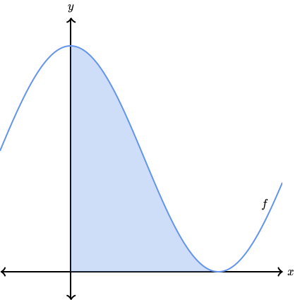

$$f\left(x\right)=0 → 2+2\cos{x=0 → \cos{x=-1}} → x=π$$
$$\int_{0}^{π}{(2+2\cos{x)dx=}{\left.\left(2x+2\sin{x}\right)\right|}_{0}^{π}}=(2π+2\sin{π)-(2\left(0\right)+2\sin{0)=\left(2π+0\right)-0}}$$
$$=2π$$

2. $f\left(x\right)=2\sin{x+1}$
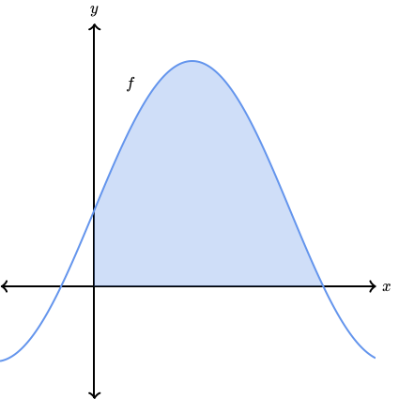

$$f\left(x\right)=0 → 2\sin{x}+1=0 → \sin{x}=-1 → x=\frac{7π}{6}$$
$$\int_{0}^{\frac{7π}{6}}{(2\sin{x+1)dx={\left.\left(-2\cos{x}+x\right)\right|}_{0}^{7π/6}}}=\left(-2\cos{\frac{7π}{6}+\frac{7π}{6} }\right)-(-2\cos\left(0\right)+0)$$
$$=\left(\sqrt{3}+\frac{7π}{6}\right)-\left(-2\right)=\sqrt{3}+\frac{7π}{6}+2$$
Düşey doğrularla taranan bölgelerin alanı
1. $Analitik düzlemde, y=-x^{2}+6x-5 parabolünün x=2 ve$
$$x=4 doğruları ile x ekseni arasında kalan bölgenin alanı kaç b{r^{2}}^{'}dir?$$
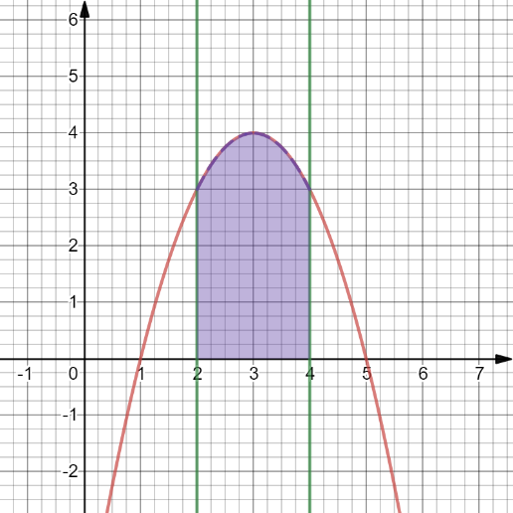

$$\int_{2}^{4}{f\left(x\right)dx=\int_{2}^{4}{\left(-x^{2}+6x-5\right)dx}}$$
$$={\left.\left(-\frac{x^{3}}{3}+\frac{6x^{2}}{2}-5x\right)\right|}_{2}^{4}=\left(-\frac{64}{3}+48-20\right)-\left(-\frac{8}{3}+12-10\right)$$
$$=\frac{22}{3}br^{2}$$

2. $Analitik düzlemde, y=\frac{2}{x} eğrisinin x=e^{6} ve$
$$x=e^{8} doğruları ile x ekseni arasında kalan bölgenin alanı kaç b{r^{2}}^{'}dir?$$
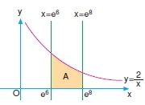

$$A=\int_{e^{6}}^{e^{8}}{f\left(x\right)dx=}\int_{e^{6}}^{e^{8}}{\frac{2}{x}dx=}$$
$$={\left.2\ln{x}\right|}_{e^{6}}^{e^{8}}=2\ln{e^{8}-2\ln{e^{6}}}=4 br^{2}$$
Yatay doğrularla taranan bölgelerin alanı
1. $Şekildeki taralı bölgenin alanı kaç b{r^{2}}^{'}dir?$
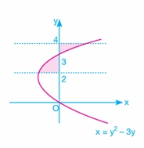

$$-\int_{2}^{3}{f\left(y\right)dy+\int_{3}^{4}{f\left(y\right)dy=\int_{2}^{3}{(y^{2}-3y)dy+\int_{3}^{4}{(y^{2}-3y)dy}}}}$$
$$={\left.-\left(\frac{y^{3}}{3}-\frac{3y^{2}}{2}\right)\right|}_{2}^{3}+{\left.\left(\frac{y^{3}}{3}-\frac{3y^{2}}{2}\right)\right|}_{3}^{4}$$
$$=3 br^{2}$$

2. $y=x^{3} eğrisi ile y=1 ve y=8 doğrularının grafiği verilmiştir.$
$$Buna göre taralı bölgenin alanı kaç b{r^{2}}^{'}dir?$$
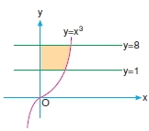

$$y=x^{3} → x=\sqrt[3]{y}$$
$$\int_{1}^{8}{f\left(y\right)dy=}\int_{1}^{8}{\sqrt[3]{y }dy}$$
$$={\left.\frac{y^{\frac{4}{3}}}{\frac{4}{3}}\right|}_{1}^{8}={\left.\frac{3}{4}y^{\frac{4}{3}}\right|}_{1}^{8}=\frac{3}{4}8^{\frac{4}{3}}-\frac{3}{4}=\frac{45}{4} br^{2}$$
Disk Metodu: Bölgenin x-ekseni etrafında döndürülmesi ile oluşan cismin hacmi
1. Bir bölge x ekseni, x=1 doğrusu, x=4 doğrusu ve y=$\sqrt{x}$ eğrisi ile çevrelenmiştir. Bu bölge x ekseni etrafında döndürüldüğünde elde edilen cismin hacmi nedir?

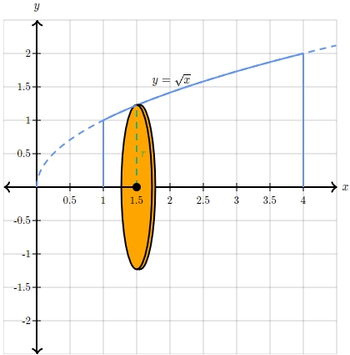

Diskin yüzünün alanı → $πr^{2}=n{\left(\sqrt{x}\right)}^{2}=πx$
Diskin hacmi → $πxdx$
$$V\left(x\right)=\int_{1}^{4}{πxdx}$$
$$=π\int_{1}^{4}{xdx={\left.π\left(\frac{x^{2}}{2}\right)\right|}_{1}^{4}=π\left(8-\frac{1}{2}\right)}$$
$$=\frac{15π}{2} br^{3}$$

2. Bir bölge x ekseni ve $y=x^{2}-2x$ eğrisi ile çevrelenmiştir. Bu bölge x ekseni etrafında döndürüldüğünde elde edilen cismin hacmi nedir?

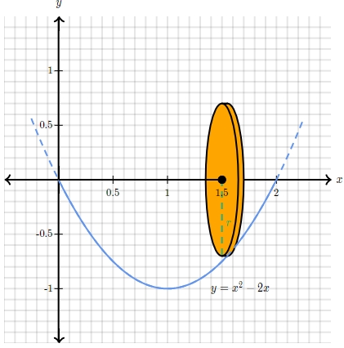

$$x^{2}-2x=0 → x=0 veya x=2$$
Diskin yüzünün alanı → $πr^{2}=π{\left(-(x^{2}-2x)\right)}^{2}$
Diskin hacmi → $π{\left(-(x^{2}-2x)\right)}^{2}dx$
$$V(x)\int_{0}^{2}{n{\left(-(x^{2}-2x)\right)}^{2}dx}$$
$$=π\int_{0}^{2}{\left(x^{4}-4x^{3}+4x^{2}\right)dx=π{\left.\left(\frac{x^{5}}{5}-x^{4}+\frac{4x^{3}}{3}\right)\right|}_{0}^{2}}=π\left(\frac{32}{5}-16+\frac{32}{3}\right)$$
$$=\frac{16}{15}π br^{3}$$

Disk Metodu: Bölgenin y-ekseni etrafında döndürülmesi ile oluşan cismin hacmi
1. Bir bölge pozitif x ekseni, pozitif y ekseni ve x=$\sqrt{16-y^{2}}$ eğrisi ile çevrelenmiştir. Bu bölge y ekseni etrafında döndürüldüğünde elde edilen cismin hacmi nedir?

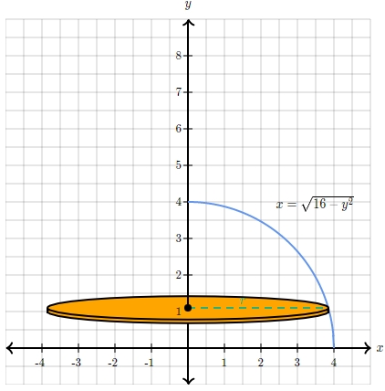

Diskin yüzünün alanı → $πr^{2}=π{\left(\sqrt{16-y^{2}}\right)}^{2}$
Diskin hacmi → $π{\left(\sqrt{16-y^{2}}\right)}^{2}dy$
$$V\left(y\right)=\int_{0}^{4}{π{\left(\sqrt{16-y^{2}}\right)}^{2}dy}$$
$$=π\int_{0}^{4}{\left(16-y^{2}\right)dy=π{\left.\left(16y-\frac{y^{3}}{3}\right)\right|}_{0}^{4}=π\left(64-\frac{64}{3}\right)}$$
$$=\frac{128}{3}π br^{3}$$

2. Bir bölge y ekseni, y=1 doğrusu ve $y=x^{\frac{2}{3}}$ eğrisi ile çevrelenmiştir. Bu bölge y ekseni etrafında döndürüldüğünde elde edilen cismin hacmi nedir?

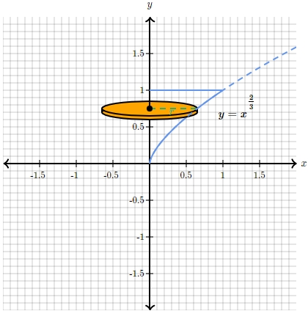

$$y=x^{\frac{2}{3}} → {\left(y\right)}^{\frac{3}{2}}={\left(x^{\frac{2}{3}}\right)}^{\frac{3}{2}} → y^{\frac{3}{2}}=x$$
Diskin yüzünün alanı → $πr^{2}=π{\left(y^{\frac{2}{3}}\right)}^{2}=πy^{3}$
Diskin hacmi → $πy^{3}dy$
$$V\left(y\right)=\int_{0}^{1}{πy^{3}dy}$$
$$=π\int_{0}^{1}{y^{3}dy=π{\left.\left(\frac{1}{4}y^{4}\right)\right|}_{0}^{1}=π\left(\frac{1}{4}\right)}$$
$$=\frac{π}{4} br^{3}$$

Kabuk Metodu: Bölgenin x-ekseni etrafında döndürülmesi ile oluşan cismin hacmi
1. Bir bölge y=x doğrusu ve $x={\left(y-2\right)}^{2}$ parabolü ile çevrelenmiştir. Bu bölge x ekseni etrafında döndürüldüğünde elde edilen cismin hacmi nedir?
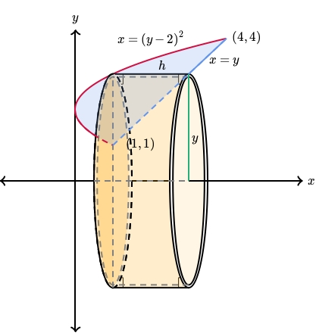

$$r=y h=y-{\left(y-2\right)}^{2}$$
$$y=1 ve y=4 arasında$$
$$V=\int_{a}^{b}{2πrhdy}$$
$$V=\int_{1}^{4}{2π\left(y\right)\left(y-{\left(y-2\right)}^{2}\right)dy}=2π\int_{1}^{4}{y\left(y-\left(y^{2}-4y+4\right)\right)dy}$$
$$=2π\int_{1}^{4}{(5y^{2}-y^{3}-4y)dy}=2π{\left.\left(\frac{5}{3}y^{3}-\frac{1}{4}y^{4}-2y^{2}\right)\right|}_{1}^{4}$$
$$=2π\left(\frac{320}{3}-64-32-\left(\frac{5}{3}-\frac{1}{4}-2\right)\right)=2π\left(\frac{45}{4}\right)$$
$$=\frac{45}{2}π br^{3}$$
2. Analitik düzlemde, A(0,0), B(4,0) ve C(4,4) noktalarından oluşan ABC üçgeninin x ekseni etrafında 360 derece döndürülmesi ile oluşan cismin hacmi nedir?

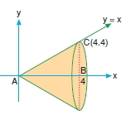

$$V\left(x\right)=π\int_{0}^{4}{y^{2}dx}$$
$$=π\int_{0}^{4}{x^{2}dx}$$
$$=π{\left.\left(\frac{x^{3}}{3}\right)\right|}_{0}^{4}$$
$$=\frac{64π}{3} br^{3}$$

Kabuk Metodu: Bölgenin y-ekseni etrafında döndürülmesi ile oluşan cismin hacmi
1. Bir bölge x ekseni ve $y=3x-x^{2}$ eğrisi ile çevrelenmiştir. Bu bölge y ekseni etrafında döndürüldüğünde elde edilen cismin hacmi nedir?

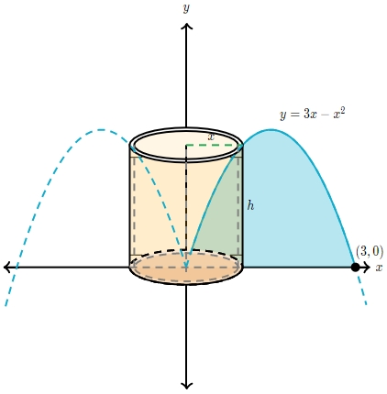

$$r=x h=3x-x^{2}$$
$$x=0 ve x=3 arasında$$
$$V=\int_{a}^{b}{2πrhdx}$$
$$V=\int_{0}^{3}{2πx\left(3x-x^{2}\right)dx}=2π\int_{0}^{3}{\left(3x^{2}-x^{3}\right)dx}$$
$$=2π{\left.\left(x^{3}-\frac{1}{4}x^{4}\right)\right|}_{0}^{3}=2π\left(27-\frac{81}{4}\right)$$
$$=\frac{27π}{2} br^{3}$$

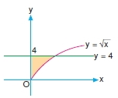
2.
$y=\sqrt{x}$ eğrisi ile $y=4$ doğrusunun grafiği verilmiştir. Buna göre, taralı bölgenin y ekseni etrafında 360 derece döndürülmesi ile oluşan cismin hacmi nedir?

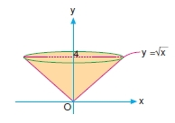

$$y=\sqrt{x} → x=y^{2}$$
$$V\left(y\right)=π\int_{0}^{4}{x^{2}dy}$$
$$=π\int_{0}^{4}{{\left(y^{2}\right)}^{2}dy=π\int_{0}^{4}{y^{4}dy}}$$
$$=π{\left.\left(\frac{y^{5}}{5}\right)\right|}_{0}^{4}$$
$$=\frac{1024π}{5} br^{3}$$

Yay uzunluğu
1. $0≤x≤\frac{π}{4} aralığındaki y=\ln{(\sec{x) uzunluğunu hesaplayınız.}}$

$$\frac{dy}{dx}=\frac{\sec{x\tan{x}}}{\sec{x}}=\tan{x {\left(\frac{dy}{dx}\right)}^{2}=\tan^{2}{x}}$$
$$\sqrt{1+{\left(\frac{dy}{dx}\right)}^{2}}=\sqrt{1+\tan^{2}{x}}=\sqrt{\sec^{2}{x}}=\sec{x}$$
$$U=\int_{0}^{\frac{π}{4} }{\sec{xdx}}$$
$$={\left.\ln{|\sec{x+\tan{x|}}}\right|}_{0}^{\frac{π}{4}}$$
$$=\ln\left(\sqrt{2}+1\right)$$

2. $1≤y≤4 aralığındaki x=\frac{2}{3}{\left(y-1\right)}^{\frac{3}{2}} uzunluğunu hesaplayınız.$

$$\frac{dx}{dy}={\left(y-1\right)}^{\frac{1}{2}} → \sqrt{1+{\left(\frac{dx}{dy}\right)}^{2}}=\sqrt{1+y-1}=\sqrt{y}$$
$$U=\int_{1}^{4}{\sqrt{y}dy}$$
$$={\left.\frac{2}{3}y^{\frac{3}{2}}\right|}_{1}^{4}$$
$$=\frac{14}{3}$$

Yüzey Alanı
1. $y=4+3x^{2}, 1≤x≤2$, y ekseni etrafında döndürülerek elde edilen yüzey alanını bulunuz.

$$ds=\sqrt{1+{\left(\frac{dy}{dx}\right)}^{2}}dx$$
$$\frac{dy}{dx}=6x → ds=\sqrt{1+{\left(6x\right)}^{2}}dx=\sqrt{1+36x^{2}}dx$$
$$YA=\int{2πxds=\int_{1}^{2}{2πx\sqrt{1+36x^{2}}dx}}$$
$$=\frac{π}{54}{\left.{\left(1+36x^{2}\right)}^{\frac{3}{2}}\right|}_{1}^{2}=\frac{π}{54}\left({145}^{\frac{3}{2}}-{37}^{\frac{3}{2}}\right)$$
$$=88.4864$$

2. $y=\sqrt{9-x^{2}}, -2≤x≤2$, x ekseni etrafında döndürülerek elde edilen yüzey alanını bulunuz.

$$\frac{dy}{dx}=\frac{1}{2}{\left(9-x^{2}\right)}^{-\frac{1}{2}}\left(-2x\right)=-\frac{x}{{\left(9-x^{2}\right)}^{\frac{1}{2}}}$$
$$\sqrt{1+{\left(\frac{dy}{dx}\right)}^{2}}=\sqrt{1+\frac{x^{2}}{9-x^{2}}}=\sqrt{\frac{9}{9-x^{2}}}=\frac{3}{\sqrt{9-x^{2}}}$$
$$YA=\int{2πyds=\int_{-2}^{2}{2πy\frac{3}{\sqrt{9-x^{2}}} dx}}$$
$$=\int_{-2}^{2}{2π\sqrt{9-x^{2}}\frac{3}{\sqrt{9-x^{2}}} dx}=\int_{-2}^{2}{6πdx}$$
$$=24π$$

Birinci Tip has olmayan integral
1. $\int_{1}^{∞}{\frac{1}{x}dx}$ integralinin yakınsak ya da ıraksak olduğunu belirleyiniz.

$$\int_{a}^{∞}{f\left(x\right)dx=\lim_{t→∞}{\int_{a}^{t}{f\left(x\right)dx}}}$$
$$\int_{1}^{∞}{\frac{1}{x}dx=\lim_{t→∞}{\int_{1}^{t}{\frac{1}{x}dx=\lim_{t→∞}{{\left.\ln\left|x\right|\right|}_{1}^{t}}}}}$$
$$=\lim_{t→∞}{(\ln{t-\ln{1)=\lim_{t→∞}{\ln{t=∞}}}}}$$
Limit sonlu bir sayı olmadığından ıraksaktır.

2. $\int_{-∞}^{∞}{\frac{1}{1+x^{2}}dx}$ integralini hesaplayınız.

$$a=0 ise$$
$$\int_{-∞}^{∞}{\frac{1}{1+x^{2}}dx=\int_{∞}^{0}{\frac{1}{1+x^{2}}dx+\int_{0}^{∞}{\frac{1}{1+x^{2}}dx}}}$$
$$\int_{0}^{∞}{\frac{1}{1+x^{2}}dx=\lim_{t→∞}{\int_{0}^{t}{\frac{dx}{1+x^{2}}=\lim_{t→∞}{{\left.\tan^{-1}{x}\right|}_{0}^{t}}}}}$$
$$=\lim_{t→∞}{(\tan^{-1}{t+\tan^{-1}{0)=\lim_{t→∞}{\tan^{-1}{t}=\frac{π}{2}}}}}$$
$$\int_{-∞}^{0}{\frac{1}{1+x^{2}}dx=\lim_{t→-∞}{\int_{-∞}^{0}{\frac{dx}{1+x^{2}}dx=\lim_{t→-∞}{{\left.\tan^{-1}{x}\right|}_{t}^{0}}}}}$$
$$=\lim_{t→-∞}{(\tan^{-1}{0-\tan^{-1}{t)}}=0-\left(-\frac{π}{2}\right)=\frac{π}{2}}$$
Her iki integral de yakınsak olduğu için, baştaki integral de yakınsaktır.
$$\int_{-∞}^{∞}{\frac{1}{1+x^{2}}dx=\frac{π}{2}}+\frac{π}{2}=π$$
$$\frac{1}{1+x^{2}}>0 olduğundan verilen integral y eğrisinin altında ve$$
$$x ekseninin üstünde kalan sonsuz bölgenin alanı olarak yorumlanabilir.$$

İkinci Tip has olmayan integral
1. $\int_{0}^{\frac{π}{2}}{\sec{x}dx}$ integralinin yakınsak ya da ıraksak olduğunu belirleyiniz.

$$\lim_{x→{\left(\frac{π}{2}\right)}^{-}}{\sec{x=∞ olduğundan has değildir.}}$$
$$t→\left(\frac{π}{2}\right) iken\sec{t→∞ ve\tan{t→∞} olduğundan}$$
$$\int_{0}^{\frac{π}{2}}{\sec{xdx=\lim_{t→{\left(\frac{π}{2}\right)}^{-}}{\int_{0}^{t}{\sec{xdx=\lim_{t→{\left(\frac{π}{2}\right)}^{-}}{{\left.\ln{|\sec{x+\tan{x|}}}\right|}_{0}^{t}}}}}}}$$
$$=\lim_{t→{\left(\frac{π}{2}\right)}^{-}}{\ln{(\sec{t+\tan{t)-\ln{1=∞}}}}}$$
Dolayısıyla verilen integral ıraksaktır.

2. $\int_{0}^{1}{\ln{x}dx}$ integralini hesaplayınız.

$$\lim_{x→0^{+}}{\ln{x=-∞ olduğundan has değildir.}}$$
$$\int_{0}^{1}{\ln{xdx}=\lim_{t→0^{+}}{\int_{t}^{1}{\ln{xdx}}}}$$
$$u=\ln{x → du=\frac{dx}{x}}$$
$$dv=dx → v=x$$
$$\int_{t}^{1}{\ln{xdx={\left.x\ln{x}\right|}_{t}^{1}-\int_{t}^{1}{dx}}}$$
$$=1\ln{1-t\ln{t-\left(1-t\right)=-t\ln{t-1+t}}}$$
$$\lim_{t→0^{+}}{t\ln{t=\lim_{t→0^{+}}{\frac{\ln{t}}{\frac{1}{t}}}=\lim_{t→0^{+}}{\frac{\frac{1}{t}}{-\frac{1}{t^{2}}}}}=\lim_{t→0^{+}}\left(-t\right)=0}$$
$$\int_{0}^{1}{\ln{xdx=\lim_{t→0^{+}}{(-t\ln{t-1+t)=-0-1+0}}}}$$
$$=-1$$

Çok değişkenli fonksiyonlarda tanım aralığı
1. $f\left(x,y\right)=\frac{1}{x+y-4}$ fonksiyonun tanım kümesini bulup, çizerek gösteriniz.

$$x+y-4≠0$$
$$x+y≠4$$
$$x=0 ise y=4$$
$$y=0 ise x=4$$

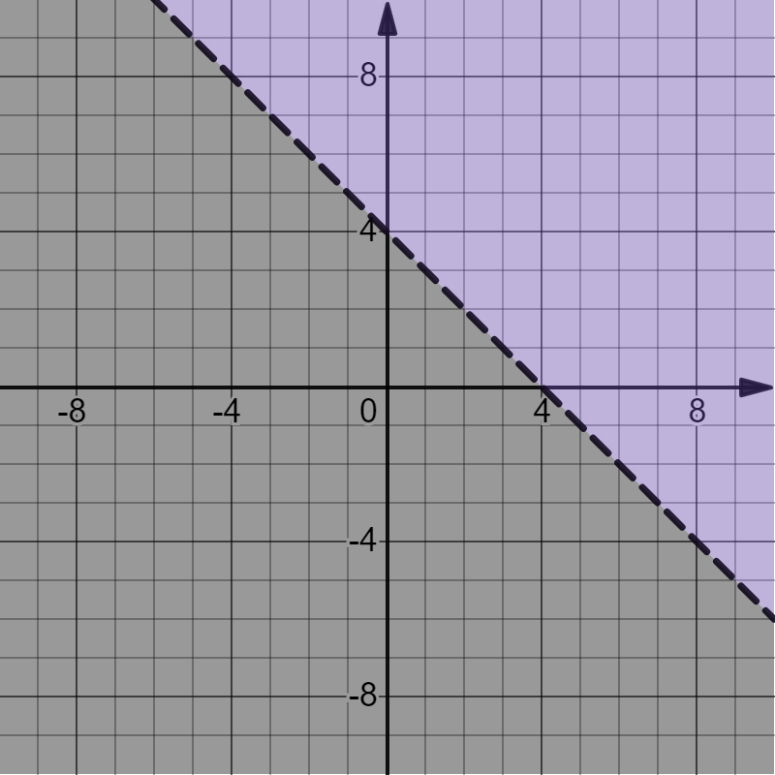

2. $f\left(x,y\right)=\arcsin{\frac{y-1}{x}}$ fonksiyonun tanım kümesini bulup, çizerek gösteriniz.

$$-1≤\frac{y-1}{x}≤1, → x≠0$$
$$1)x>0 ise$$
$$1-x≤y≤1+x$$
$$2)x<0 ise$$
$$1+x≤y≤1-x$$

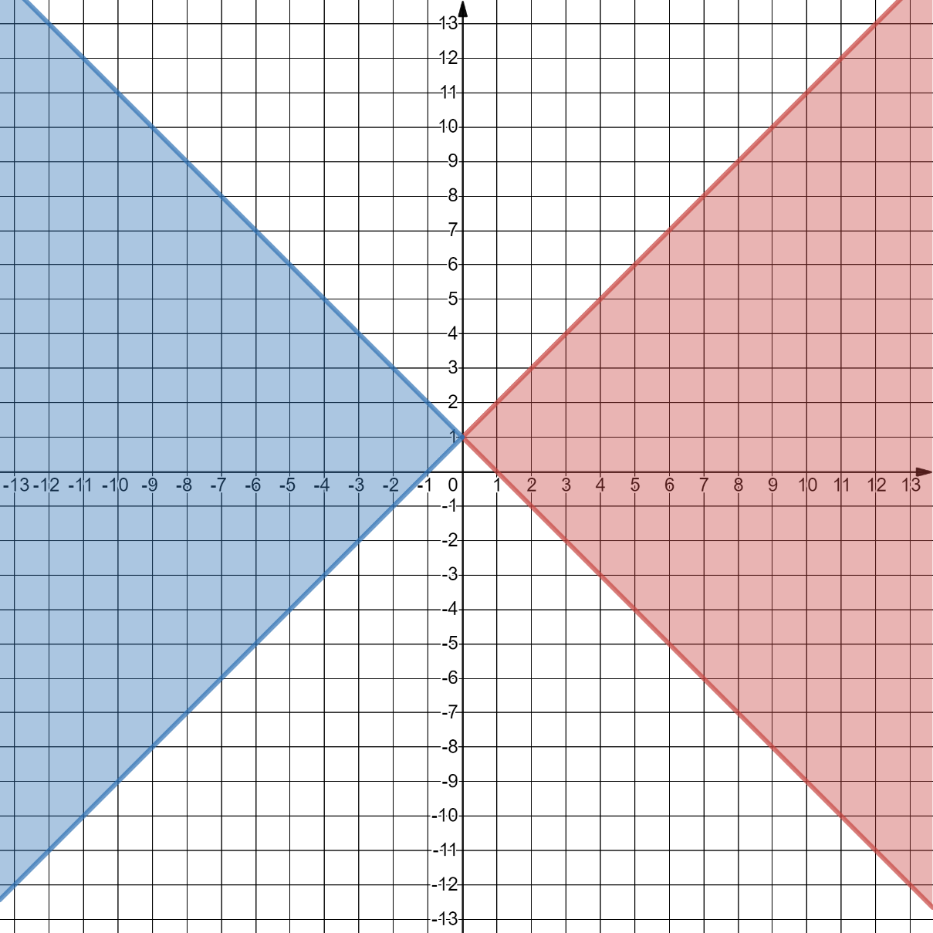

Çok değişkenli fonksiyonlarda limit ve süreklilik
1. $\lim_{(x,y)→(0,1)}{\frac{x+y-1}{\sqrt{x^{2}+{\left(y-1\right)}^{2}}}}$ limitinin var olmadığını ispatlayınız.

$$x=0 boyunca → \lim_{y→1}{\frac{y-1}{\sqrt{{\left(y-1\right)}^{2}}}=\lim_{y→1}{\frac{y-1}{\left|y-1\right|}}}$$
$$\lim_{y→1^{+}}{\frac{y-1}{y-1}=1}$$
$$\lim_{y→1^{-}}{\frac{y-1}{1-y}=-1}$$
1 noktasında limit yoktur. Dolayısıyla (0,1) noktasında limit yoktur.

2. $f\left(x,y\right)=\left\{\begin{aligned}\frac{xy}{x^{2}+xy+y^{2}}, &(x,y)≠(0,0) \\ 0, &(x,y)=(0,0)\end{aligned}\right.$ fonksiyonunun (0,0) noktasında sürekli olup olmadığını belirleyiniz.

$$\lim_{(x,y)→(0,0)}{\frac{xy}{x^{2}+xy+y^{2}}}$$
$$x=0 boyunca → \lim_{y→0}{\frac{0}{y^{2}}=\lim_{y→0}{0=0}}$$
$$y=0 boyunca → \lim_{x→0}{\frac{0}{x^{2}}=\lim_{x→0}{0=0}}$$
$$y=x boyunca → \lim_{x→0}{\frac{x^{2}}{{3x}^{2}}=\lim_{x→0}{\frac{1}{3}=\frac{1}{3}}}$$
y=x boyunca farklı çıktığından dolayı burada limit yoktur. Limit olmayan bir durumda ise eşitlik sağlanamayacağından dolayı bu fonksiyon sürekli değildir.

